Учреждение образования

«БЕЛОРУССКИЙ ГОСУДАРСТВЕННЫЙ ТЕХНОЛОГИЧЕСКИЙ

УНИВЕРСИТЕТ»

**ОТЧЁТ ПО ПРОЕКТИРОВАНИЮ ПРОГРАММНОГО ОБЕСПЕЧЕНИЯ ПО ТЕМЕ:**

Сервис онлайн покупки и чтения книг

Студент: Клочко М. С.

ФИТ 3 курс 8 группа

Преподаватель: Якубенко К. Д.

Минск 2023

1. Постановка задачи

Общие функциональные требования для сервиса онлайн покупки и чтения книг включать в себя следующие:

1. Регистрация и управление учетной записью:

* Возможность создания учетной записи для пользователей.
* Аутентификация и безопасность данных пользователей.
* ­­­­­­­­­Возможность восстановления пароля.

1. Поиск и браузинг книг:

* Поиск по заголовку, автору, жанру и ключевым словам.
* Фильтры для уточнения результатов поиска.
* Сортировка результатов по различным параметрам (например, по дате выпуска или рейтингу).

1. Покупка и скачивание книг:

* Возможность покупки книг в электронном формате.
* Онлайн оплата и возможность добавления книг в корзину.
* Загрузка купленных книг на устройства пользователя.

1. Чтение книг:

* Встроенная читалка для отображения электронных книг.
* Возможность настройки шрифта, размера текста и цветовой схемы.
* Закладки и возможность продолжения чтения с последней страницы.

1. Синхронизация устройств:

* Возможность синхронизации прочитанных книг между разными устройствами пользователя (например, смартфон, планшет, компьютер).

1. Социальное взаимодействие:

* Возможность комментирования и оценки книг.
* Функции обмена рецензиями и рекомендациями.
* Создание сообщества пользователей.

1. Управление библиотекой:

* Возможность создания и организации персональной библиотеки книг.
* Просмотр и управление купленными и скачанными книгами.

1. Описание программных средств

* Название: Draw.io (diagrams.net).
* Версия: 21.6.5.
* Разработчик: JGraph Ltd.
* Адрес загрузки: https://www.diagrams.net/.
* Режим использования: онлайн и офлайн. Draw.io предоставляет веб-интерфейс для создания диаграмм напрямую в браузере, а также имеется возможность скачивания приложения для работы офлайн на различных платформах.
* Доступность на платформах: Web, Windows, macOS, Linux. Также доступны расширения для различных платформ, таких как Confluence и Jira.
* С какими моделями работает: Draw.io поддерживает создание множества типов диаграмм, включая UML, ERD, BPMN, организационные диаграммы, диаграммы потоков данных, сетевые диаграммы и многие другие.
* Основные особенности:
* Бесплатное использование без необходимости регистрации.
* Поддержка импорта и экспорта в различные форматы, включая XML, SVG, PNG, JPEG и др.
* Интеграция с популярными облачными хранилищами, такими как Google Drive, OneDrive, Dropbox и GitHub.
* Широкий выбор шаблонов и иконок для дизайна диаграмм.
* Поддержка слоев и многостраничных диаграмм.
* Диаграмма.net является кроссплатформенным программным обеспечением для рисования графиков, разработанным в HTML5 и JavaScript. Его интерфейс можно использовать для создания диаграмм, таких как блок-схемы, каркасы, диаграммы UML, организационные диаграммы и сетевые диаграммы.

1. Описание практического задания

В ходе выполнения лабораторной работы были реализованы диаграмма деятельности и диаграмма состояний.

На диаграмме деятельности описан процесс чтения или заказа книги пользователем (Рисунок 3.1).

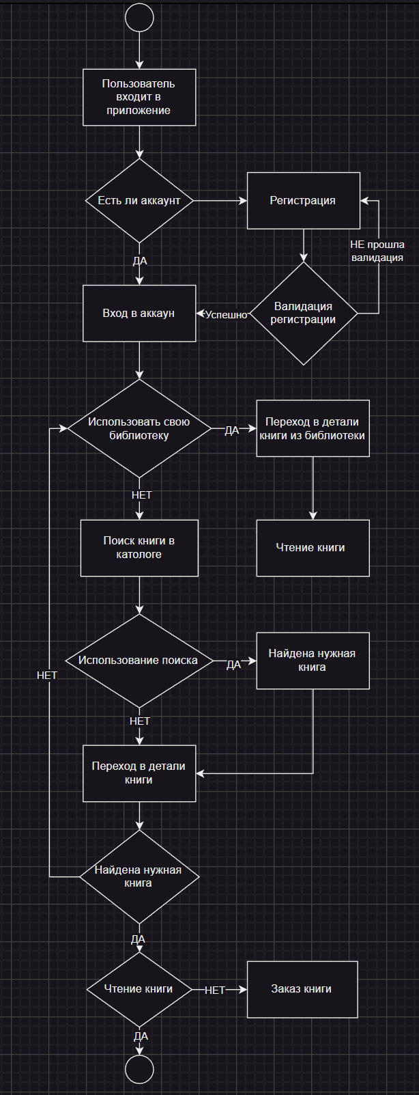

Рисунок 3.1 – Диаграмма деятельности

На диаграмме последовательности отображено чтение или заказа книги пользователем, данная диаграмма представлена на рисунке 3.2.

Элементами диаграммы деятельности являются **деятельности (Activity).** Представляет собой выполнение конкретной операции или действия в системе: пользователь входит в приложение, регистрация, вход в аккаунт, переход в детали книги из библиотеки, поиск книги в каталоге, переход в детали книги из библиотеки, чтение книги, найдена нужная книга, переход в детали книги, заказ книги. Элементы решения (Decision Node): есть ли аккаунт, валидация регистрации, использовать свою библиотеку, использование поиска, найдена нужная книга.

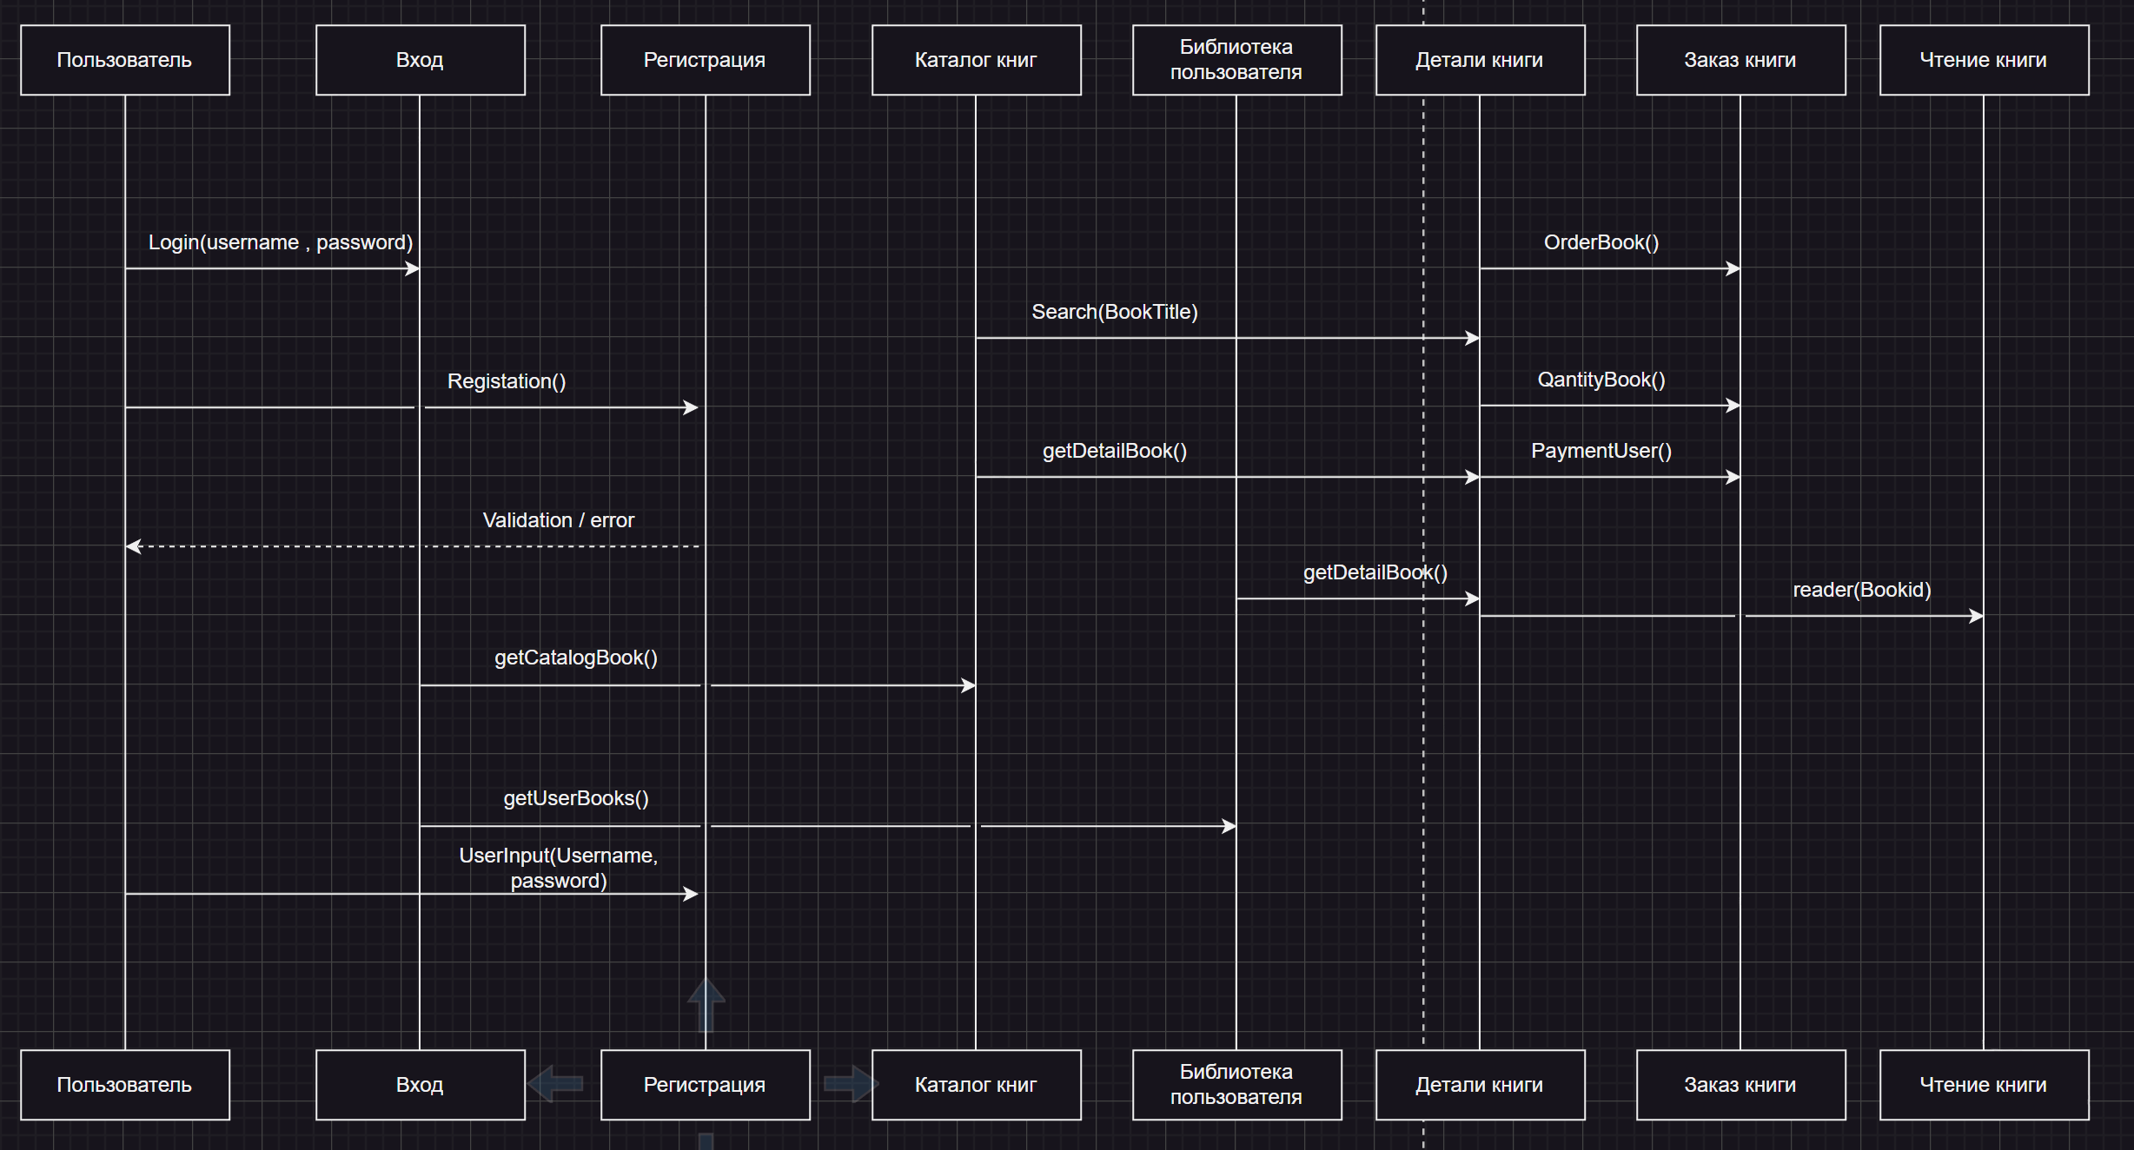

Рисунок 3.2 – Диаграмма последовательности

Элементами диаграммы выступают пользователи, вход, регистрация, каталог книг, библиотека пользователя, детали книги, заказ книги, чтение книги. Были определены функции взаимодействия между элементами, а также ошибки в случае валидации.

* Пользователи: идентификация конечных пользователей системы.
* Вход: включает в себя действия, связанные с аутентификацией пользователя. Подробности процедуры входа, такие как ввод логина и пароля.
* Регистрация: процесс регистрации новых пользователей в системе. Взаимодействие с формой регистрации, ввод необходимых данных.
* Каталог книг: содержит информацию о доступных книгах в системе. Включает в себя действия, такие как поиск, фильтрация и просмотр доступных книг.
* Библиотека пользователя: хранит персональную информацию и данные о книгах, которые выбрал или прочитал пользователь.
* Детали книги: предоставляет подробную информацию о каждой книге в каталоге. Может включать описание, автора, жанр и другие характеристики.
* Заказ книги: взаимодействие пользователя с системой для оформления заказа на выбранную книгу.
* Чтение книги: включает в себя действия, связанные с фактическим чтением книги. Использование встроенного ридера или переход к другой части системы для чтения.

Связями между элементами диаграммы выступают методы для взаимодействия между классами в программе: Login(username, password), Registation(), Validation/error, getCatalogBook(), getUserBooks(), UserInput(Username,password), Search(BookTitle), getDetailBook(), getDetailBook(), OrderBook(), QantityBook(), PaymentUser(), reader(Bookid).